G
Internationaler Verband zum Schutz von Pflanzenzüchtungen

Technischer Ausschuss  Einundsechzigste Tagung  Genf, 20. und 21. Oktober 2025 | TC/61/6  Original: Englisch  Datum: 2. Oktober 2025
Maßnahmen zur Verbesserung der Unterstützung bei der DUS-Prüfung
Vom Büro des Verbandes erstelltes Dokument
Haftungsausschluss: Dieses Dokument gibt nicht die Grundsätze oder eine Anleitung der UPOV wieder.
Dieses Dokument wurde mit Hilfe einer maschinellen Übersetzung erstellt, und die Genauigkeit kann nicht garantiert werden. Daher ist der Text in der Originalsprache die einzige authentische Version.

Zusammenfassung

Im September 2025 deckten die 339 angenommenen UPOV-Prüfungsrichtlinien 95 % aller Anträge auf Sortenschutz ab, die bei den UPOV-Mitgliedern eingereicht wurden. Die restlichen 5 % der Anträge fallen unter mehr als 4 000 Gattungen und Arten, für die es nur begrenzte internationale Erfahrungen mit der Sortenprüfung und keine harmonisierten Prüfungsrichtlinien gibt. Dennoch suchen die UPOV-Mitglieder zunehmend Unterstützung bei den Technischen Arbeitsgruppen (TWP), um die Entwicklung von Prüfungsrichtlinien voranzutreiben. Dieses Dokument enthält einen Vorschlag zur Neuorganisation der Arbeit der TWP, um Raum für die Unterstützung der UPOV-Mitglieder bei der Entwicklung nationaler Prüfungsrichtlinien für Gattungen und Arten zu schaffen, die derzeit nicht die Anforderungen für die Entwicklung von UPOV-Prüfungsrichtlinien erfüllen.

Um die Arbeit der UPOV-Mitglieder bei der Sortenprüfung zu unterstützen, hat die UPOV ein Online-Tool zur Erstellung von Prüfungsrichtlinien entwickelt, die webbasierte TG-Vorlage (TG-Vorlage). Fortschritte in der Digitaltechnik und die Erweiterung der UPOV bieten Möglichkeiten zur weiteren Verbesserung der TG-Vorlage als Arbeitsinstrument für die Sortenschutzbehörden der UPOV-Mitglieder. Die TWPs haben 2025 Vorschläge zur Verbesserung der UPOV-Prüfungsrichtlinien ausgearbeitet, die sich auf Entwicklungen in der Pflanzenzüchtung und die zunehmende Verwendung von Prüfungsrichtlinien in digitaler Form beziehen.

Dieses Dokument ist wie folgt aufgebaut:
Zusammenfassung 1
Unterstützung bei der Ausarbeitung nationaler Prüfungsrichtlinien 2
Entwicklungen in der Technischen Arbeitsgruppe für Obstarten 2
Leitlinien und Prioritäten der UPOV für die Entwicklung international harmonisierter Prüfungsrichtlinien 2
Unterstützung bei Fragen, die für die Ausarbeitung nationaler Prüfungsrichtlinien in den Technischen Arbeitsgruppen der UPOV relevant sind: 3
Mögliche Maßnahmen zu Prüfungsrichtlinien (TGs) und Online-Tool für die Ausarbeitung von TGs 3
Entwicklungen in der TC-Untergruppe für Prüfungsrichtlinien 3
Die webbasierte Vorlage für Prüfungsrichtlinien (TG-Vorlage) 5
Hintergrund 5
Aktuelle Entwicklungen 6
Übersetzung der Testrichtlinien 6
Erleichterter Zugang für interessierte Sachverständige 6
Künftige Entwicklungen v 6
Entwicklung von Prüfungsrichtlinien einzelner Behörden 6

Anhang I TC-Untergruppe für Testrichtlinien: Konsultation zu den TWPs 2025
Anhang II Zusammenfassung der Diskussionen bei den TWPs

In diesem Dokument werden folgende Abkürzungen verwendet:

TC: Technischer Ausschuss
TC-EDC: Erweiterter Redaktionsausschuss
TWA: Technische Arbeitsgruppe für landwirtschaftliche Kulturpflanzen
TWF: Technische Arbeitsgruppe für Obstkulturen
TWM: Technische Arbeitsgruppe für Prüfverfahren und -techniken
TWO: Technische Arbeitsgruppe für Zierpflanzen und Waldbäume
TWPs: Technische Arbeitsgruppen
TWV: Technische Arbeitsgruppe für Gemüse

Unterstützung bei der Ausarbeitung nationaler Prüfungsrichtlinien

Entwicklungen in der Technischen Arbeitsgruppe für Obstarten

Die TWF erörterte auf ihrer sechsundfünfzigsten Tagung mögliche Maßnahmen zur Unterstützung der UPOV-Mitglieder bei der Ausarbeitung nationaler Prüfungsrichtlinien. Die TWF kam überein, dass es Arten oder Kulturen gibt, die derzeit nur auf nationaler oder lokaler Ebene von Interesse sind, stellte jedoch fest, dass bestimmte Aspekte dieser Prüfungsrichtlinien für die breitere Gemeinschaft der TWF-Sachverständigen von Interesse sein könnten.

Die TWF kam überein, einen Tagesordnungspunkt für ihre siebenundfünfzigste Tagung aufzunehmen, in dem die UPOV-Mitglieder aufgefordert werden, Merkmale, Ansätze oder Herausforderungen für die DUS-Prüfung vorzustellen, die für die Ausarbeitung nationaler Prüfungsrichtlinien relevant sind.

Leitlinien und Prioritäten der UPOV für die Entwicklung international harmonisierter Prüfungsrichtlinien

Die UPOV verfügt derzeit über 339 verabschiedete Prüfungsrichtlinien, die über 95 % der Sorten mit Züchterrechten in der UPOV-Sortendatenbank abdecken. Die restlichen 5 % der geschützten Sorten in der Datenbank fallen unter mehr als 4 000 Gattungen und Arten, für die aufgrund unzureichender Erfahrungen der Mitglieder gemäß den in Dokument TGP/7 „Entwicklung von Prüfungsrichtlinien” festgelegten Kriterien möglicherweise noch keine internationale Harmonisierung gilt:

„2.2.2.2 In Anerkennung der Bedeutung der internationalen Harmonisierung wird der Technische Ausschuss bei der Prüfung und Priorisierung der Beauftragung von Prüfungsrichtlinien die folgenden Faktoren berücksichtigen:

„(a) Gesamtzahl der Anträge auf Erteilung von Züchterrechten innerhalb der Hoheitsgebiete der Verbandsmitglieder.

„Der Technische Ausschuss wird Prüfungsrichtlinien, für die nur sehr wenige Anträge vorliegen, wahrscheinlich nicht priorisieren, es sei denn, bestimmte andere Faktoren machen dies angemessen, z. B. wenn bekannt ist, dass auf internationaler Ebene intensive Züchtungsbemühungen im Gange sind (siehe (e)).

„(b) Anzahl der Behörden, die Anträge für Sorten erhalten, die unter die Prüfungsrichtlinien fallen würden.

„Im Allgemeinen wird Testrichtlinien, für die nur eine oder zwei Behörden Anträge erhalten, normalerweise keine hohe Priorität eingeräumt.

„(c) Anzahl der ausländischen Anträge, die bei den Mitgliedern des Verbandes eingegangen sind.

„Eine hohe Zahl ausländischer Anträge deutet darauf hin, dass die internationale Harmonisierung wichtig ist.

„(d) Wirtschaftliche Bedeutung der Kulturpflanze/Art.

„(e) Umfang der Züchtungstätigkeit.“

Es besteht jedoch die Notwendigkeit, die UPOV-Mitglieder bei der Ausarbeitung nationaler Prüfungsrichtlinien für Arten oder Pflanzen zu unterstützen, die derzeit nur auf nationaler Ebene von Interesse sind.

Unterstützung bei Fragen, die für die Ausarbeitung nationaler Prüfungsrichtlinien in den Technischen Arbeitsgruppen der UPOV relevant sind:

Der TC könnte erwägen, die TWPs aufzufordern, auf ihren Tagungen im Jahr 2026 die Tagesordnung für Diskussionen über Prüfungsrichtlinien so zu gestalten, dass die UPOV-Mitglieder die Möglichkeit haben, Merkmale, Ansätze oder Herausforderungen für die DUS-Prüfung vorzustellen, die für die Ausarbeitung nationaler Prüfungsrichtlinien relevant sind, wobei von folgenden Annahmen ausgegangen wird:

- Diskussionen über Fragen, die für nationale Prüfungsrichtlinien relevant sind, würden die Bemühungen der UPOV-Mitglieder unterstützen, die Entwicklung neuer Pflanzensorten für ein breiteres Spektrum von Kulturen zu fördern.
- Diskussionen über Fragen, die für nationale Prüfungsrichtlinien relevant sind, würden einen eigenen Platz auf der Tagesordnung einnehmen, der sich von der internationalen Harmonisierung durch die Entwicklung von UPOV-Prüfungsrichtlinien unterscheidet.
- Die UPOV-Mitglieder würden ihr Fachwissen zur Verfügung stellen, um Diskussionen über Fragen, die für die Entwicklung nationaler Prüfungsrichtlinien gemäß den UPOV-Leitlinien relevant sind, zu unterstützen.
- Diskussionen über Fragen, die für nationale Prüfungsrichtlinien relevant sind, würden dem TC zur Beratung und Anpassung des Ansatzes zur Förderung der technischen Zusammenarbeit gemeldet, vorbehaltlich der Ressourcen des UPOV-Büros.
- Die Verwendung der TG-Vorlage für die Entwicklung nationaler Prüfungsrichtlinien würde den UPOV-Mitgliedern zur Verfügung gestellt, vorbehaltlich der Verfügbarkeit zusätzlicher Ressourcen für die Entwicklung der erforderlichen Funktionen.

Der TC wird gebeten, zu erwägen, die TWPs auf ihren Tagungen im Jahr 2026 zu bitten, die Tagesordnung für Diskussionen über Prüfungsrichtlinien so zu gestalten, dass die UPOV-Mitglieder Gelegenheit erhalten, Merkmale, Ansätze oder Herausforderungen für die DUS-Prüfung vorzustellen, die für die Ausarbeitung nationaler Prüfungsrichtlinien relevant sind, wie in Absatz 9 dieses Dokuments dargelegt.

Mögliche Maßnahmen zu Prüfungsrichtlinien (TGs) und Online-Tool für die Ausarbeitung von TGs

Entwicklungen in der TC-Untergruppe für Prüfungsrichtlinien

Die Aufgabenbeschreibung der TC-Untergruppe für Prüfungsrichtlinien ist in Dokument TC/59/28 „Bericht“, Absatz 61, enthalten. Der Hintergrund zu dieser Angelegenheit ist in Dokument TC/60/6 „Maßnahmen zur Verbesserung der Unterstützung für die DUS-Prüfung“ dargelegt.

Auf ihren Tagungen im Jahr 2025 prüften die TWO , die TWV , die TWA und die TWF das Dokument TWP/9/3 und schlugen Optionen zur Verbesserung der Struktur der Prüfungsrichtlinien, der TG-Vorlage und der Erstellung nationaler Prüfungsrichtlinien vor, wie in Anlage I dieses Dokuments dargelegt. Der folgende Bericht über die Beratungen wurde von der leitenden Sachverständigen der Untergruppe TC für Prüfungsrichtlinien, Frau Margaret Wallace (Vereinigtes Königreich), vorgelegt:

- Es wird empfohlen, die Notwendigkeit einer Überarbeitung des Standardwortlauts der Testrichtlinien zu prüfen.

- Es wird empfohlen, das Format der Prüfungsrichtlinien zu überarbeiten, um die Möglichkeiten der interaktiven Anzeige bei elektronischem Zugriff zu nutzen:
  - Aktive Links zu den UPOV-Leitlinien
  - Pop-ups und Hinweise
  - Zoom
  - Videoerklärungen

- Es wird empfohlen, das Layout der Prüfungsrichtlinien zu überdenken, um die zusätzlichen Informationen und Diagramme näher an das Inhaltsverzeichnis heranzurücken (oder in dieses zu integrieren).

- Es wird empfohlen, dass zusätzliche Informationen in den Prüfungsrichtlinien (z. B. Einzelheiten zu einer molekularen Technik oder einem Labortest) in allen Richtlinien in einer einheitlichen Vorlage dargestellt werden.

- Es wird empfohlen, das Format und Layout der Prüfungsrichtlinien so zu gestalten, dass sie mit automatisierten elektronischen Verfahren übersetzt werden können.

- Es wird empfohlen, die Streichung der vier UPOV-Sprachen aus der Merkmalstabelle in Betracht zu ziehen.

- Es wird empfohlen, den Prozess der Überarbeitung der Prüfungsrichtlinien zu überdenken, insbesondere bei Teilaktualisierungen, die nur einen Teil des Dokuments betreffen, z. B. den technischen Fragebogen oder einzelne Merkmale.

- Es wird empfohlen, die Erstellung der technischen Fragebögen in einem von den Prüfungsrichtlinien getrennten Dokument in Betracht zu ziehen. Es ist wichtig, dass der technische Fragebogen zusammen mit einer Überarbeitung der Prüfungsrichtlinien überprüft wird. Es wird jedoch nicht für notwendig erachtet, die Prüfungsrichtlinien zusammen mit einer Überarbeitung des technischen Fragebogens zu überprüfen.

Die einzelnen Berichte über die Beratungen der TWO, TWV, TWA und TWF auf ihren Tagungen im Jahr 2025 sind in Anlage II dieses Dokuments enthalten.

Die TWV befasste sich auf ihrer neunundfünfzigsten Tagung mit dem Verfahren zur Aktualisierung und der Darstellung der Erläuterungen zu Krankheitsresistenzmerkmalen in den Prüfungsrichtlinien. Die TWV kam überein, dass die Erläuterungen in den Prüfungsrichtlinien oder auf einer Webseite (z. B. der UPOV-Website) dargestellt werden sollten, die über einen Link in den Prüfungsrichtlinien zugänglich ist.

Die TWV kam überein, dass bei den Erläuterungen zu Krankheitsresistenzmerkmalen so weit wie möglich eine für die maschinelle Übersetzung geeignete Standardsprache verwendet werden sollte. Die TWV kam überein, dass die Erläuterungen die Kontaktdaten der Organisationen enthalten sollten, die Unterstützung oder weitere Informationen zu den Methoden bieten können.

Der TC wird gebeten, die in Absatz 8 dieses Dokuments dargelegten Optionen zur Verbesserung der Struktur der Prüfungsrichtlinien, der TG-Vorlage und der Erstellung nationaler Prüfungsrichtlinien zu prüfen.

Die webbasierte Vorlage für Prüfungsrichtlinien (TG-Vorlage)

Hintergrund

Die UPOV hat die webbasierte TG-Vorlage (TG-Vorlage) entwickelt, um die im Dokument TGP/7 „Entwicklung von Prüfungsrichtlinien“ enthaltenen Leitlinien für die Ausarbeitung von Prüfungsrichtlinien umzusetzen. Eine Sammlung von Merkmalen mit den entsprechenden Ausprägungsgraden, deren Aufnahme in bestehende Prüfungsrichtlinien nach der Annahme des Dokuments TGP/7 bereits genehmigt wurde, ist in der webbasierten TG-Vorlage enthalten („genehmigte Merkmale“).

Der TC hat auf seiner sechzigsten Tagung mögliche Optionen zur Verbesserung des Online-Tools für die Ausarbeitung von Prüfungsrichtlinien (TG-Vorlage) geprüft und den Bericht des Verbandsbüros zu den von der Untergruppe identifizierten und derzeit behandelten Fragen zur Kenntnis genommen, darunter ein neues Berichterstattungsinstrument und verbesserte Funktionen zum Hochladen von Tabellen und Bildern im Format „ “. Der TC nahm den Plan zur Kenntnis, das Online-Ausarbeitungsinstrument während der TWP zu testen, um die Ergebnisse der Beratungen über Entwürfe von Prüfungsrichtlinien während der Tagungen zu dokumentieren.

Veröffentlichung einer neuen Version

Im Juni 2025 wurde eine neue Version der webbasierten TG-Vorlage (neuer Link: https://tg-template.upov.int/upovtg) veröffentlicht, die die folgenden neuen Funktionen zur Verbesserung der Benutzerfreundlichkeit enthält:

- Ein neues Tool zur Erstellung von Entwürfen für Testrichtlinien im Textverarbeitungsformat und zur Visualisierung von Änderungen in Echtzeit.
- Ein neuer Rich-Text-Editor zum Hochladen von Bildern, Illustrationen und Diagrammen, einschließlich Format- und Größenanpassungen
- Verwendung von WIPO-Konten für die Benutzerauthentifizierung (wie bei anderen UPOV-Systemen und -Datenbanken)
- Migration auf Cloud-Server, einschließlich aktualisiertem Softwarecode.

Aufzeichnung der Ergebnisse von Diskussionen über Entwürfe von Prüfungsrichtlinien unter Verwendung der TG-Vorlage (Live-Bearbeitung)

Im Jahr 2025 wurde die TG-Vorlage während der Sitzung der Technischen Arbeitsgruppe für Obstarten (TWF) verwendet, um die Ergebnisse der Diskussionen über Entwürfe von Prüfungsrichtlinien zu protokollieren. Anstatt Listen mit Änderungen zu erstellen, die an den einzelnen Merkmalen und anderen Abschnitten der Prüfungsrichtlinien vorgenommen werden sollten, wurden die vereinbarten Änderungen während der Sitzung umgesetzt. Dieses Verfahren ermöglichte es den Teilnehmern, das Ergebnis der Diskussionen und dessen Darstellung in den Prüfungsrichtlinien sofort zu sehen. Die folgenden Absätze sind ein Auszug aus dem entsprechenden Abschnitt des TWF-Berichts (siehe Dokument TWF/56/7 „Bericht“, Absätze 47 und 48):

„47. Die TWF stellte fest, dass das Entwurfswerkzeug während der Diskussionen über die Prüfungsrichtlinien verwendet wurde, um die vereinbarten Änderungen direkt in das Entwurfswerkzeug einzutragen. Die TWF stellte fest, dass das neue Verfahren die Erstellung von Listen mit Änderungen, die in Zukunft umgesetzt werden sollen, ersetzt und diese während der Sitzung direkt in das Entwurfswerkzeug einfügt. Die TWF stellte fest, dass die Verfasser der Prüfungsrichtlinien das während der Sitzung erstellte Dokument als Ausgangspunkt für die weitere Arbeit verwenden würden.

„48. Die TWF stellte fest, dass die Entwürfe, die als Ergebnis der Beratungen während der Sitzung direkt im Entwurfswerkzeug erstellt wurden, auf der Webseite TWF/56 verfügbar gemacht wurden und alle Änderungen im „Überarbeitungsmodus” dargestellt wurden (verfügbar auf der Webseite TWF/56: https://www.upov.int/meetings/en/details.jsp?meeting_id=85860).

Im Jahr 2026 werden alle TWPs die Möglichkeit haben, die während der Diskussionen über die Prüfungsrichtlinien vereinbarten Änderungen direkt in das Entwurfswerkzeug (TG-Vorlage) einzutragen. Die Verfasser der Prüfungsrichtlinien können den während der TWP-Sitzung überarbeiteten Entwurf als Ausgangspunkt für die weitere Arbeit verwenden. Dieser Prozess vereinfacht die Arbeit während der TWPs und erleichtert die Erstellung von Prüfungsrichtlinien für die TWPs und den TC.

Das neue Verfahren entspricht einem Wunsch interessierter Sachverständiger, die Änderungen gegenüber früheren Fassungen der Prüfungsrichtlinien zu kennzeichnen, die im Überarbeitungsmodus in einem neuen Entwurf auf der Webseite der Sitzung veröffentlicht werden. Word-Versionen, in denen alle während der Diskussionen über den Entwurf der Testrichtlinien vereinbarten Änderungen aufgeführt sind, werden auf den Webseiten der entsprechenden TWPs zur Verfügung gestellt, wie beispielsweise auf der Webseite der 56. Sitzung der TWF (siehe Abschnitt „Testrichtlinien” unter: https://www.upov.int/meetings/en/details.jsp?meeting_id=85860).

Aktuelle Entwicklungen

Übersetzung der Testrichtlinien

Die neuen Funktionen der TG-Vorlage werden erweitert, um Übersetzungen ins Französische, Deutsche und Spanische mit verbesserter Formatierung zu unterstützen. Die TG-Vorlage wird um eine API (Application Programming Interface) für maschinelle Übersetzungen erweitert, wodurch Entwürfe von Prüfungsrichtlinien schneller übersetzt werden können. Durch diese Verbesserungen werden Entwürfe und verabschiedete TG schneller auf der UPOV-Website verfügbar sein.

Erleichterter Zugang für interessierte Sachverständige

Das Verfahren zur Gewährung des Zugangs zur TG-Vorlage für interessierte Sachverständige wird aufgrund der steigenden Zahl von Teilnehmern an Hybridsitzungen und zur Gewährleistung eines breiten Zugangs für Pflanzenbau-Sachverständige überarbeitet. Ein neues automatisiertes Verfahren ermöglicht es den Nutzern, bei der Anmeldung in der TG-Vorlage ihre bevorzugten TWPs auszuwählen; nach der Validierung durch das UPOV-Büro erhalten die Sachverständigen Zugang zu allen relevanten Entwürfen von Testrichtlinien.

Künftige Entwicklungen v

Auf Empfehlung der TC-Untergruppe für Prüfungsrichtlinien und zur Straffung und Beschleunigung der Ausarbeitung und Veröffentlichung von TG wurden neue Funktionen für die Weiterentwicklung der TG-Vorlage identifiziert. Das UPOV-Büro wird auf der Grundlage dieser Empfehlungen weitere Verbesserungen vornehmen, sofern die erforderlichen Ressourcen zur Verfügung stehen.

Entwicklung von Prüfungsrichtlinien einzelner Behörden

Die derzeitige webbasierte TG-Vorlage wurde für die Entwicklung von Prüfungsrichtlinien für die UPOV konzipiert. Sie wurde jedoch auch so konzipiert, dass eine künftige Version 2 den Verbandsmitgliedern die Nutzung folgender Funktionen ermöglichen würde:

(a) die angenommenen UPOV-Prüfungsrichtlinien als Grundlage für die Entwicklung von Prüfungsrichtlinien einzelner Behörden zu nutzen;

(b) die webbasierte TG-Vorlage und die Merkmal-Datenbank zur Entwicklung von Prüfungsrichtlinien einzelner Behörden, für die es keine UPOV-Prüfungsrichtlinien gibt; und

(c) die Verwendung der mit Hilfe der webbasierten TG-Vorlage entwickelten Prüfungsrichtlinien einzelner Behörden als Grundlage für den Entwurf von UPOV-Prüfungsrichtlinien.

Version 2 würde eine Funktion enthalten, mit der die einzelnen Behörden den Wortlaut der Vorlage innerhalb derselben Struktur ändern können, um sie als Vorlage für ihre eigenen Prüfungsrichtlinien zu verwenden, sowie eine Funktion, mit der die einzelnen Behörden die UPOV-Prüfungsrichtlinien mit den erforderlichen Änderungen in die Prüfungsrichtlinien der einzelnen Behörden umwandeln können.

Der TC wird gebeten, die Entwicklung der webbasierten TG-Vorlage gemäß den Absätzen 17 bis 27 dieses Dokuments zur Kenntnis zu nehmen.

[Anlage I folgt]

TC-UNTERGRUPPE FÜR PRÜFUNGSRICHTLINIEN
(nur auf Englisch)

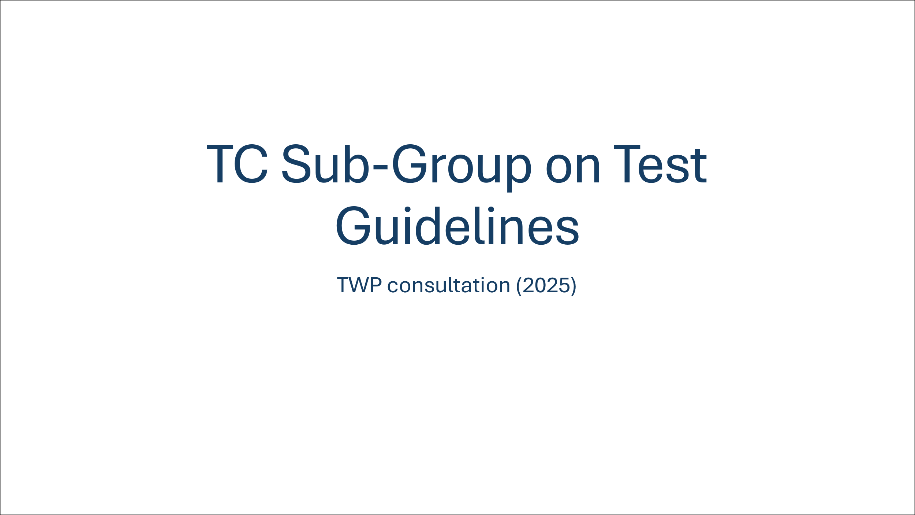

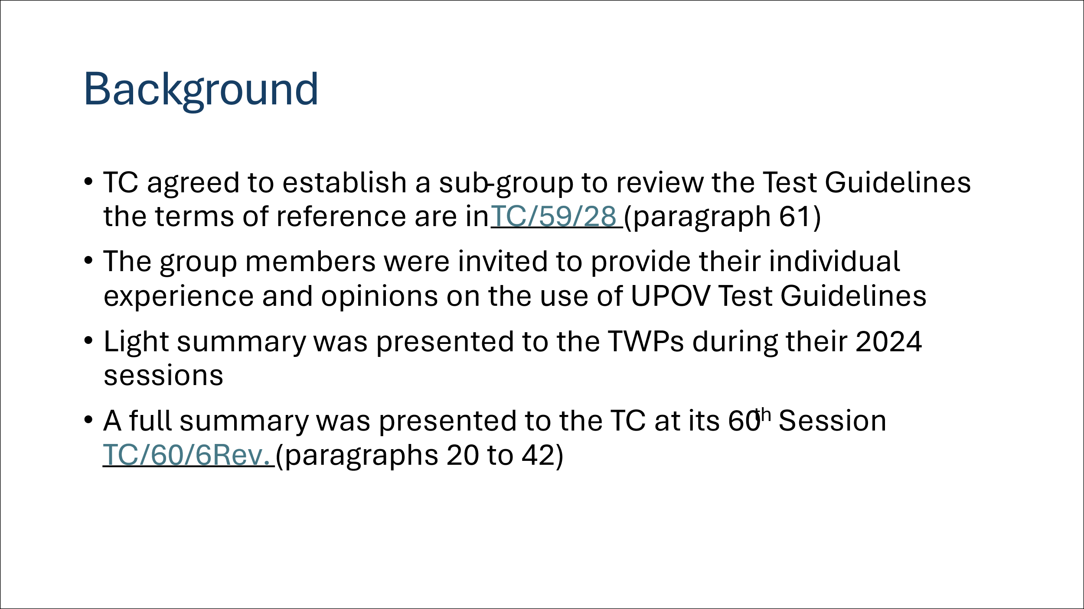

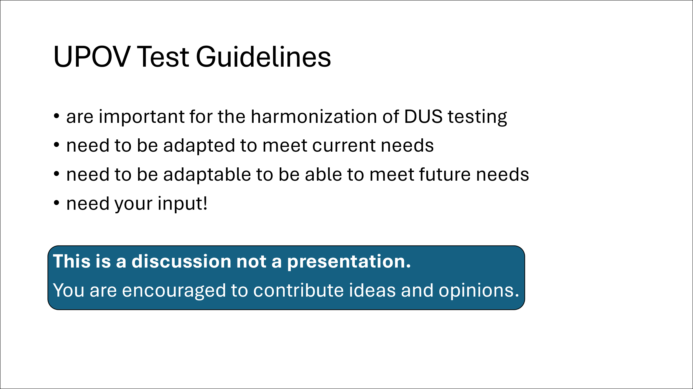

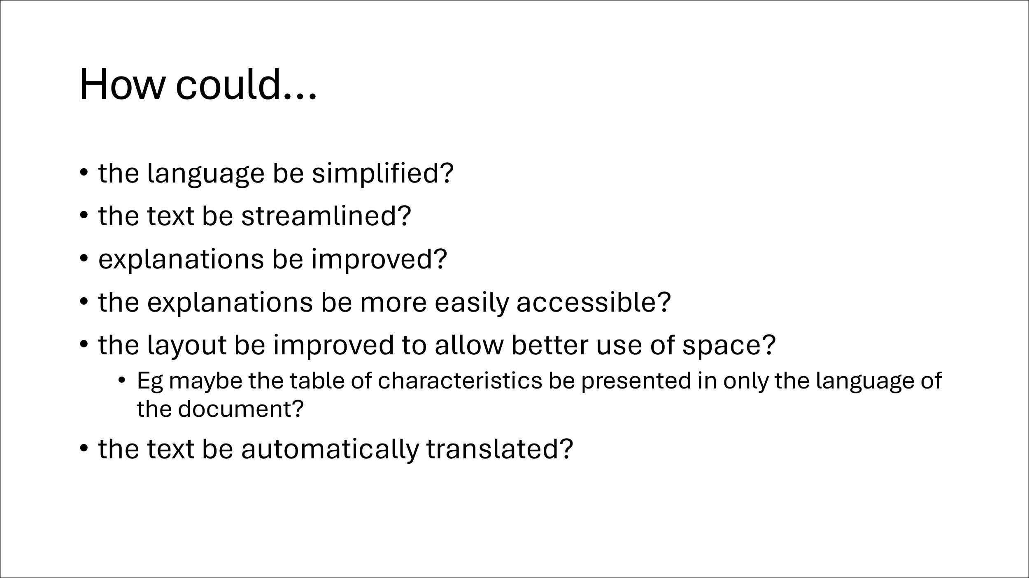

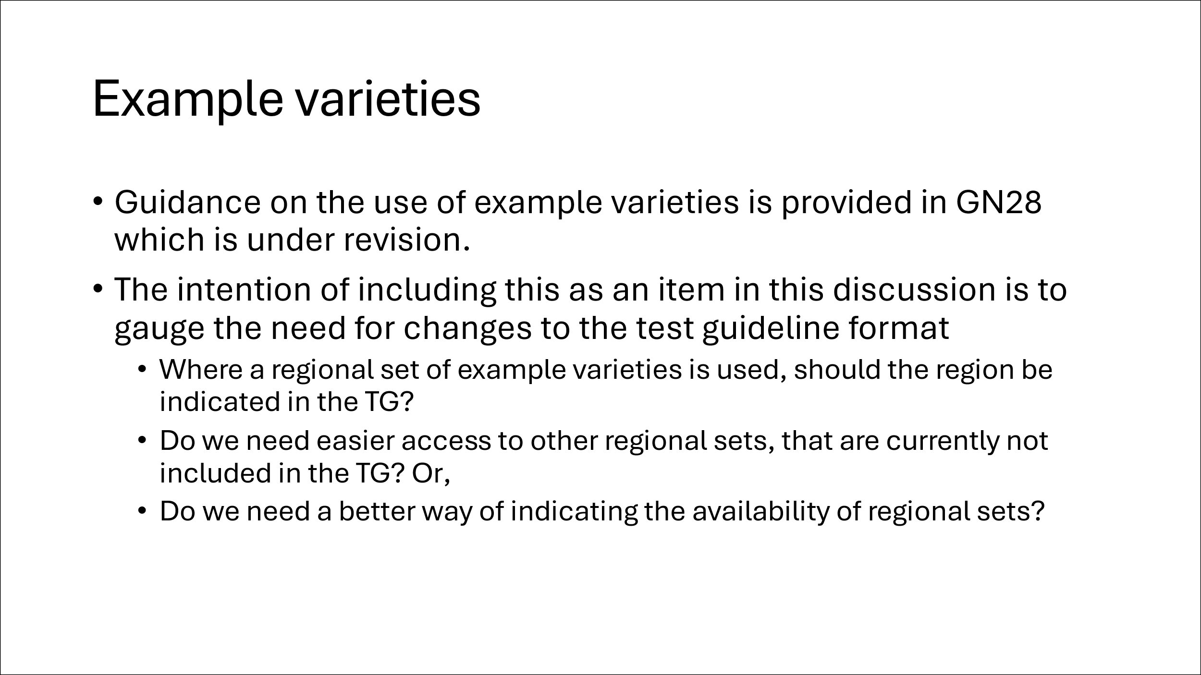

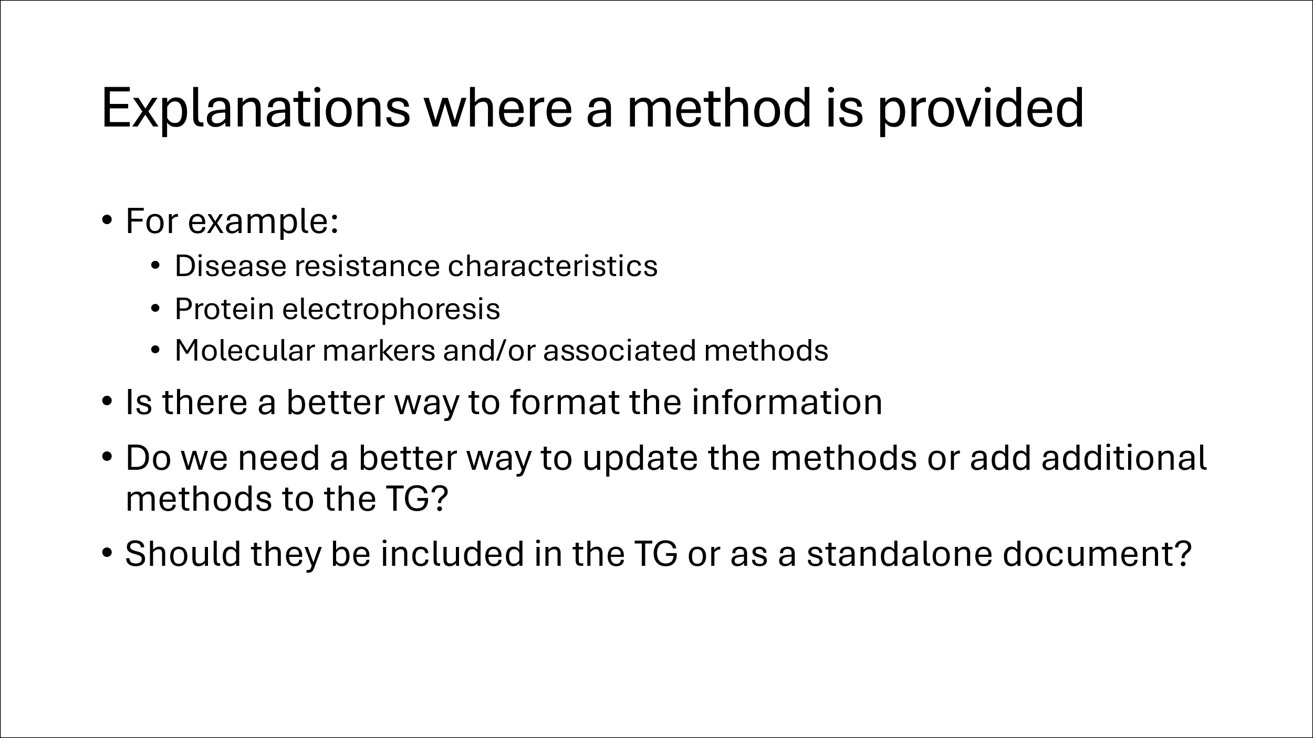

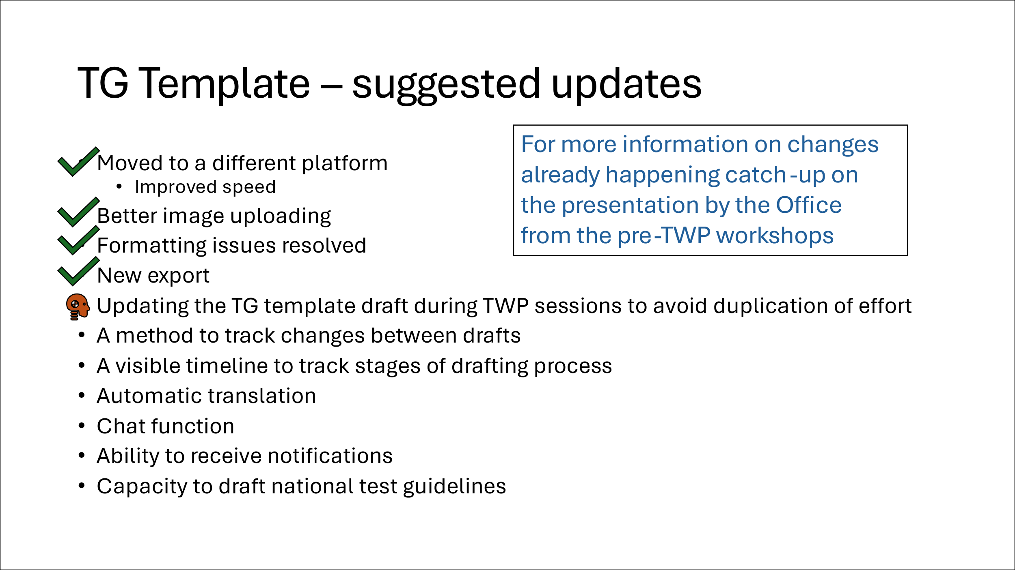

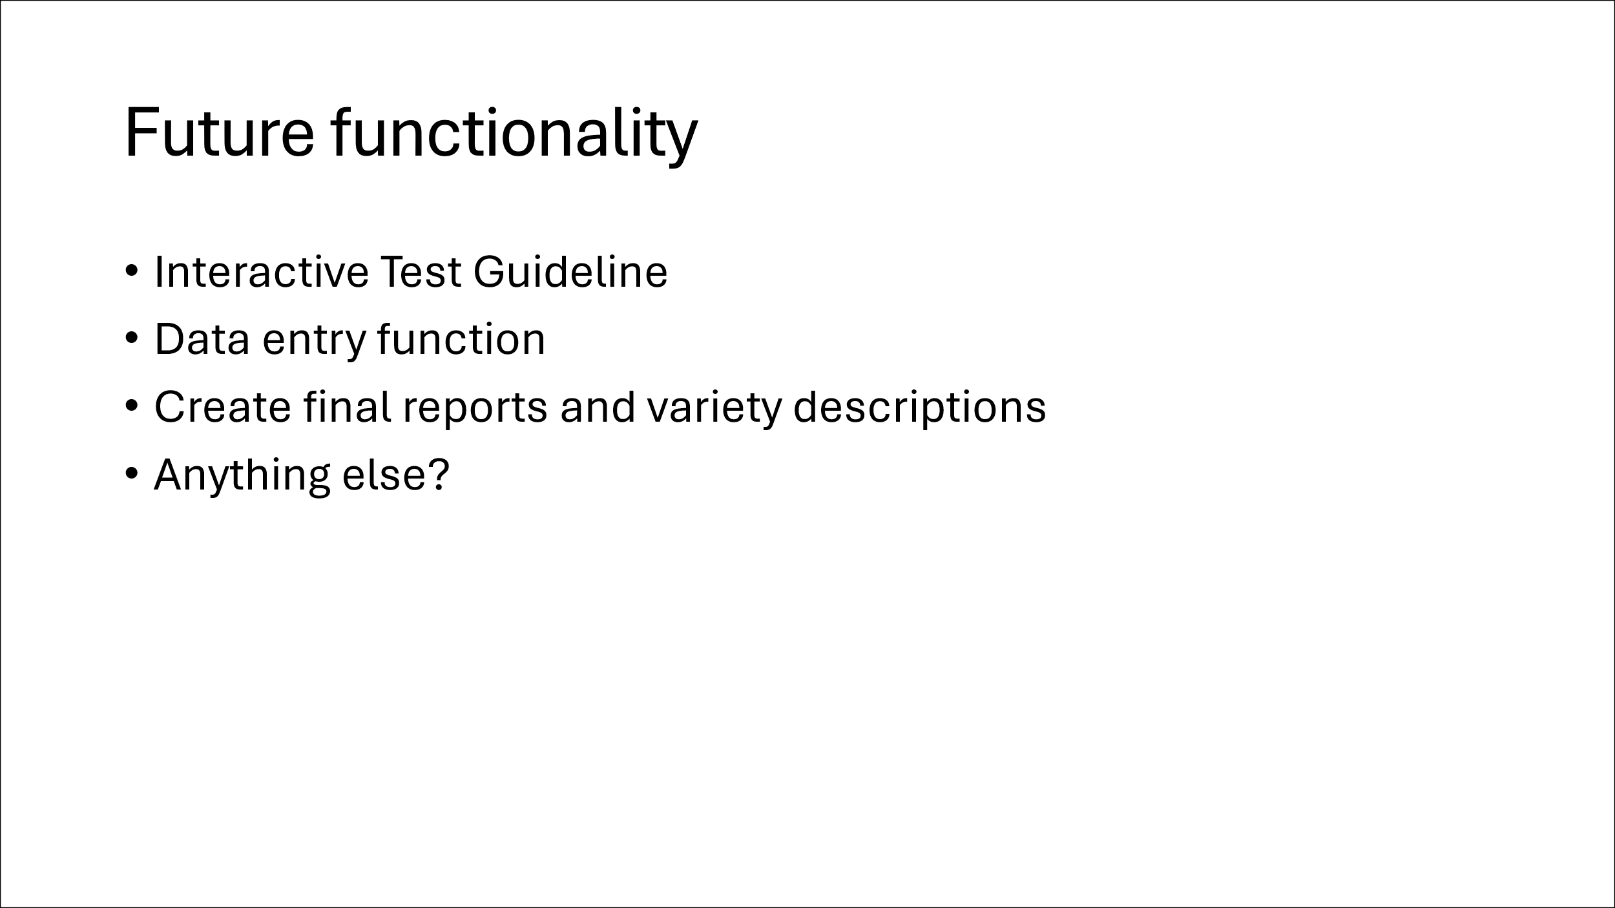

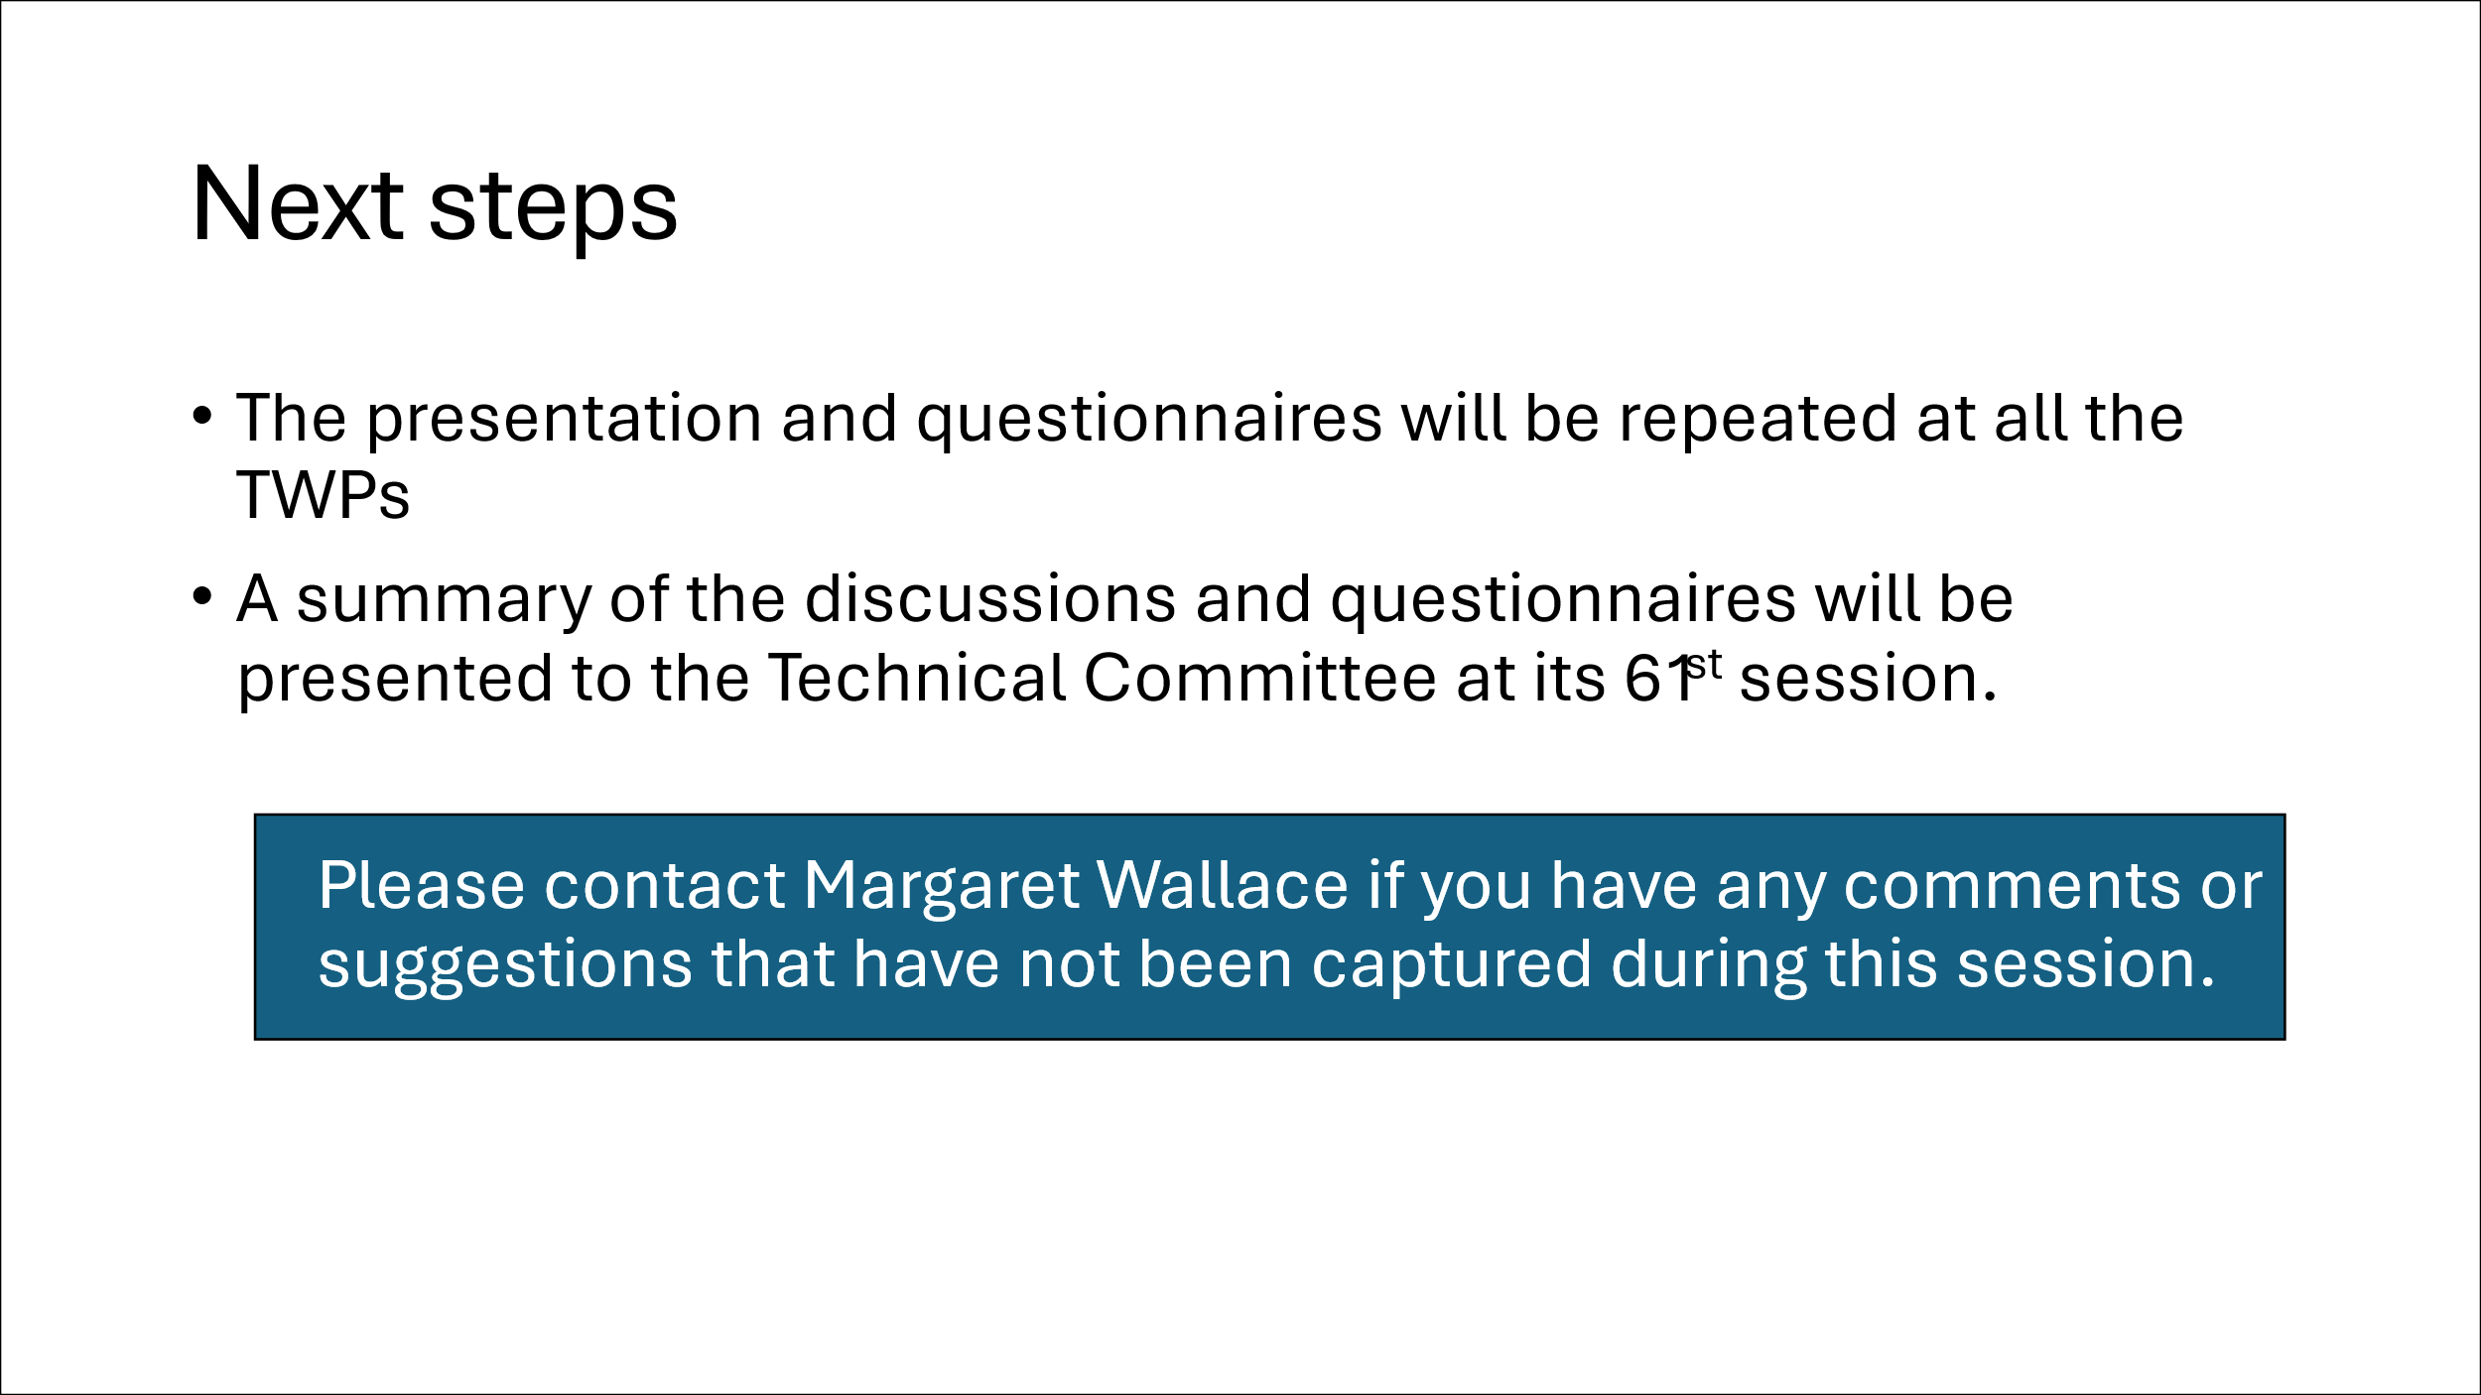

[Anlage II folgt]

TC-UNTERGRUPPE FÜR PRÜFUNGSRICHTLINIEN:
ZUSAMMENFASSUNG DER DISKUSSION AUF DER 57..SITZUNG DER TWO
(Bericht der leitenden Sachverständigen, Frau Margaret Wallace (Vereinigtes Königreich))

Die TWO erörterte die Präsentation der leitenden Expertin der Untergruppe, Margaret Wallace (Vereinigtes Königreich), die in Dokument TWP/9/3 enthalten ist. Die Gruppe reichte außerdem Antworten auf einen Online-Fragebogen ein.

Es folgt eine Zusammenfassung der Antworten und der Diskussion:

Die Gruppe erkannte den technischen Charakter der in den Standardformulierungen verwendeten Sprache an und war sich einig, dass es wichtig ist, dass bei einer Vereinfachung der Formulierungen keine wichtigen Informationen verloren gehen.

Die TWO war sich einig, dass die Verknüpfung der UPOV-Leitfäden verbessert werden könnte.

Von den 36 Antworten auf den Fragebogen gaben 28 an, dass sie die Prüfungsrichtlinien ausdrucken. Von denjenigen, die ausdrucken, gab die Hälfte an, dass sie nur Teile des Dokuments ausdrucken, wobei die Tabelle der Merkmale (Abschnitt 7) und die zugehörigen Erläuterungen (Abschnitt 8) die am häufigsten ausgedruckten Abschnitte der Prüfungsrichtlinien sind.

Die TWO waren sich einig, dass die Betrachtung der Prüfungsrichtlinien auf einem Bildschirm (anstatt auf Papier) einige Schwierigkeiten bei der Betrachtung der Merkmalstabelle und der Erläuterungen mit sich brachte.

Die Zusammenfassung der Antworten der Gruppe auf den Fragebogen ergab, dass Illustrationen, Diagramme oder Fotos die bevorzugte Methode zur Harmonisierung der Beobachtungen waren, gefolgt von Textbeschreibungen und Beispielsorten in der Reihenfolge UPOV, national und regional.

Der Fragebogen enthielt Fragen zur Verwendung der Technischen Fragebögen der UPOV.

Die Gruppe war geteilter Meinung darüber, ob die Technischen Fragebögen Teil der Prüfungsrichtlinien bleiben sollten (33 %) oder ein separates Dokument bilden sollten (36 %). Die übrigen Antworten waren unsicher und mussten noch geprüft werden (31 %).

Die TWO hatte nur begrenzte Erfahrung mit der Aufnahme von Methodenbeschreibungen in Prüfungsrichtlinien, war sich jedoch einig, dass ein separates Dokument den Zugang erschweren könnte, sodass eine sorgfältige Prüfung erforderlich wäre.

Folgemaßnahmen:

Diese Zusammenfassung wird mit den Zusammenfassungen der Diskussionen auf den Tagungen 2025 des TWM, TWV, TWA und TWF sowie mit anderen während der Diskussionen gemachten Bemerkungen zusammengestellt und dem Technischen Ausschuss auf seiner einundsechzigsten Tagung zur Prüfung vorgelegt.

TC-UNTERGRUPPE FÜR PRÜFUNGSRICHTLINIEN
ZUSAMMENFASSUNG DER DISKUSSION AUF DER 59..SITZUNG DES TWV
(Bericht der leitenden Sachverständigen, Frau Margaret Wallace (Vereinigtes Königreich))

Die TWV erörterte die Präsentation der leitenden Sachverständigen der Untergruppe, Margaret Wallace (Vereinigtes Königreich), die in Dokument TWP/9/3 enthalten ist. Die Gruppe reichte auch Antworten auf einen Online-Fragebogen ein.

Vor der Online-Umfrage erörterte die Gruppe die Bedeutung von Beispielssorten. Es wurde festgestellt, dass regionale Gruppen von Beispielssorten wichtig sind, damit die Merkmale unter den Anbaubedingungen dieser Region angemessen zum Ausdruck kommen. Die TWV erkannte auch die wichtige Rolle von Abbildungen in Fällen an, in denen Beispielssorten nicht ohne Weiteres verfügbar waren.

Es wurde anerkannt, dass die TWV über die größte Erfahrung mit der Entwicklung von Krankheitsresistenzmerkmalen verfügt und daher am besten in der Lage ist, eine Stellungnahme zu diesen Merkmalen einschließlich der dazugehörigen Erläuterungen abzugeben. Die Gruppe war sich einig, dass es für die Harmonisierung, insbesondere beim Austausch von Berichten, unerlässlich ist, dass die Einzelheiten der Verfahren in die Prüfungsrichtlinien aufgenommen werden. Es wurde festgestellt, dass die Erläuterungen zu den Krankheitsresistenzmerkmalen die Kontaktdaten von Sachverständigen enthalten, die Erfahrung mit der Bewertung dieser Merkmale haben. Es wurde vereinbart, dass die Darstellung der Informationen verbessert werden kann, um den Prozess zu straffen, und es wurden drei Vorschläge gemacht:

- Die Erläuterungen sollten nur in englischer Sprache vorgelegt werden, um die Kosten für die Übersetzung von technischem Material zu vermeiden, während weitere Übersetzungsoptionen entwickelt werden.
- Soweit möglich Verwendung einer standardisierten Vorlage, um die Übersetzung zu erleichtern.
- Aufnahme eines Links in den Prüfungsrichtlinien zu einem Dokument auf der UPOV-Website, das die Erläuterung des Merkmals enthält.

Es wurde vereinbart, dass die Effizienz des Verfahrens zur Überarbeitung der Prüfungsrichtlinien bei der Aufnahme von Krankheitsresistenzmerkmalen gesteigert werden kann. Wahrscheinlich muss dieses Verfahren zunächst vereinbart werden, damit das Format der Prüfungsrichtlinien entsprechend angepasst werden kann.

Von den 29 Antworten auf den Fragebogen gaben 22 an, dass sie die Prüfungsrichtlinien ausdrucken. Von denjenigen, die ausdrucken, gaben 10 an, dass sie nur Teile des Dokuments ausdrucken, wobei die Tabelle der Merkmale (Abschnitt 7) und die zugehörigen Erläuterungen (Abschnitt 8) die am häufigsten ausgedruckten Abschnitte der Prüfungsrichtlinien sind.

Die Zusammenfassung der Antworten der Gruppe auf den Fragebogen ergab, dass Illustrationen, Diagramme oder Fotos die bevorzugte Methode zur Harmonisierung der Beobachtungen waren, gefolgt von Textbeschreibungen, dann Beispielsorten in der Reihenfolge der regionalen Gruppen, über die UPOV-Mitgliedschaft hinweg und dann national.

Der Fragebogen enthielt Fragen zur Verwendung der Technischen Fragebögen der UPOV.

Die Gruppe war geteilter Meinung darüber, ob die Technischen Fragebögen Teil der Prüfungsrichtlinien bleiben sollten (34 %) oder ein separates Dokument bilden sollten (38 %). Die übrigen Antworten waren unsicher und mussten noch geprüft werden (28 %).

Die TWV war sich nicht einig darüber, ob Leitlinien zu Methoden in einem separaten Dokument enthalten sein sollten. Sie sprach sich für eine strukturierte Vorlage für Leitlinien zu Techniken aus, um eine einheitliche Darstellung zu gewährleisten.

Die Gruppe war der Ansicht, dass Verknüpfungen innerhalb des Dokuments die Benutzerfreundlichkeit verbessern könnten oder dass die Erläuterung der Merkmale neben den Merkmalen stehen sollte.

Ein weiterer Vorschlag lautete, die Erläuterungen aus dem TG in den technischen Fragebogen aufzunehmen, um dem Antragsteller das Ausfüllen des Formulars zu erleichtern.

Folgemaßnahmen

Diese Zusammenfassung der Diskussion und die Ergebnisse des Online-Fragebogens werden mit den Ergebnissen der Diskussionen auf den Sitzungen 2025 von TWO, TWA und TWF sowie mit anderen während der Diskussionen gemachten Anmerkungen zusammengestellt und dem Technischen Ausschuss auf seiner einundsechzigsten Sitzung zur Prüfung vorgelegt.
TC-UNTERGRUPPE FÜR PRÜFUNGSRICHTLINIEN
ZUSAMMENFASSUNG DER DISKUSSION AUF DER 54..SITZUNG DER TWA
(Bericht der leitenden Sachverständigen, Frau Margaret Wallace (Vereinigtes Königreich))

Die TWA hörte einen Vortrag der führenden Expertin der Untergruppe, Margaret Wallace (Vereinigtes Königreich), der in Dokument TWP/9/3 wiedergegeben ist. Die Gruppe reichte auch Antworten auf einen Online-Fragebogen ein. Da die Zeit für eine Diskussion begrenzt war, sind die Meinungen der TWA nur in den Antworten auf den Fragebogen enthalten.

Es folgt eine Zusammenfassung der Antworten:

Die Gruppe hatte unterschiedliche Ansichten zur vollständigen Überarbeitung des Standardwortlauts.

Von den 33 Antworten auf den Fragebogen gaben 23 an, dass sie die Prüfungsrichtlinien ausdrucken. Von denjenigen, die ausdrucken, gaben 17 an, dass sie das gesamte Dokument ausdrucken, und sechs gaben an, dass sie nur Teile des Dokuments ausdrucken, wobei die Tabelle der Merkmale (Abschnitt 7) und die zugehörigen Erläuterungen (Abschnitt 8) die am häufigsten ausgedruckten Abschnitte der Prüfungsrichtlinien sind. Ein Befragter gab an, dass er das gesamte Dokument mit Ausnahme der TQ und des Anhangs ausdruckt.

Die Zusammenfassung der Antworten der Gruppe auf den Fragebogen ergab, dass Illustrationen, Diagramme oder Fotos die bevorzugte Methode zur Harmonisierung der Beobachtungen waren, gefolgt von Textbeschreibungen, dann Beispielsorten in der Reihenfolge regionaler Sätze von Beispielsorten, die zwischen den UPOV-Mitgliedern harmonisiert wurden, und dann nationalen Sätzen.

Der Fragebogen enthielt Fragen zur Verwendung der Technischen Fragebögen der UPOV. 47 % der Gruppe waren der Meinung, dass der Technische Fragebogen ein von den Prüfungsrichtlinien getrenntes Dokument sein könnte, während 28 % angaben, dass er ihrer Meinung nach Teil der Prüfungsrichtlinien bleiben sollte. Die übrigen Befragten waren sich unsicher und wollten sich erst noch informieren (25 %).

Es wurde darum gebeten, den Text zur Homogenität zu verbessern, da dies für viele Züchter ein Problem darstellt.

Die TWA-Gruppe war sich weitgehend einig, dass es eine Vorlage für die Beschreibung der in den Prüfungsrichtlinien enthaltenen Methoden geben sollte. Die Gruppe war sich jedoch nicht einig darüber, ob die Anleitung in einem von den Prüfungsrichtlinien getrennten Dokument enthalten sein sollte.
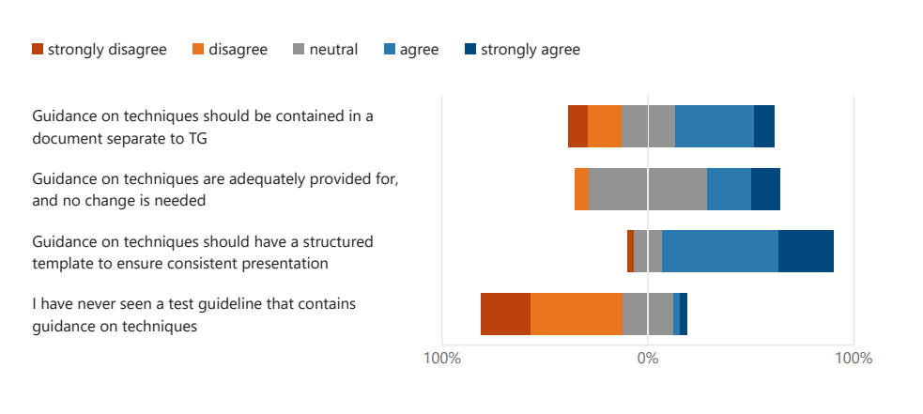
Folgemaßnahmen

Diese Zusammenfassung wird mit den Zusammenfassungen der Diskussionen auf den Sitzungen 2025 der TWO, TWV und TWF sowie mit anderen während der Diskussionen gemachten Anmerkungen zusammengestellt und dem Technischen Ausschuss auf seiner einundsechzigsten Sitzung zur Prüfung vorgelegt.

TC-UNTERGRUPPE FÜR PRÜFUNGSRICHTLINIEN
ZUSAMMENFASSUNG DER DISKUSSION AUF DER 56..SITZUNG DER TWF
(Bericht der leitenden Sachverständigen, Frau Margaret Wallace (Vereinigtes Königreich))

Die TWF erhielt eine Präsentation der leitenden Sachverständigen der Untergruppe, Margaret Wallace (Vereinigtes Königreich), die in Dokument TWP/9/3 enthalten ist. Die Gruppe reichte auch Antworten auf einen Online-Fragebogen ein. Da die Zeit für Diskussionen begrenzt war, sind die Meinungen der TWF nur in den Antworten auf den Fragebogen enthalten.

Es folgt eine Zusammenfassung der Antworten:

Die Gruppe hatte unterschiedliche Meinungen zur vollständigen Überarbeitung des Standardwortlauts. Die durchschnittliche Bewertung lag bei 6,61, also etwas mehr dafür als dagegen.

Von den 29 Antworten auf den Fragebogen gaben 22 an, dass sie die Prüfungsrichtlinien ausdrucken. Von denjenigen, die ausdrucken, gaben 5 an, dass sie nur Teile des Dokuments ausdrucken, wobei die Tabelle der Merkmale (Abschnitt 7) und die dazugehörigen Erläuterungen (Abschnitt 8) die am häufigsten ausgedruckten Teile der Prüfungsrichtlinien sind.

Die Gruppe war geteilter Meinung hinsichtlich der Notwendigkeit der vier Sprachen in der Tabelle der Merkmale (16 „dafür“ gegenüber 13 „dagegen“).

Die Zusammenfassung der Antworten der Gruppe auf den Fragebogen ergab, dass Illustrationen, Diagramme oder Fotos die bevorzugte Methode zur Harmonisierung der Beobachtungen waren, gefolgt von Textbeschreibungen, dann Beispielsorten in der Reihenfolge, auf die sich die UPOV-Mitglieder geeinigt hatten, dann regionale Sorten und schließlich nationale Sorten.

Die Aufnahme von Videoerläuterungen wurde positiv aufgenommen.

Der Fragebogen enthielt Fragen zur Verwendung der Technischen Fragebögen der UPOV.

Die Gruppe war geteilter Meinung darüber, ob die Technischen Fragebögen Teil der Prüfungsrichtlinien bleiben sollten (48 %) oder ein separates Dokument bilden sollten (34 %). Die übrigen Antworten waren unsicher und mussten noch überprüft werden (17 %).

Die TWF konnte sich nicht darauf einigen, ob Leitlinien zu Methoden in einem separaten Dokument enthalten sein sollten. Sie sprach sich für eine strukturierte Vorlage für Leitlinien zu Techniken aus, um eine einheitliche Darstellung zu gewährleisten.

Einige Teilnehmer wiesen darauf hin, dass Verknüpfungen innerhalb des Dokuments die Benutzerfreundlichkeit verbessern könnten oder dass die Erläuterungen zu den Merkmalen neben den Merkmalen stehen sollten.

Folgemaßnahmen:

Diese Zusammenfassung der Diskussion und die Ergebnisse der Online-Umfrage werden mit den Ergebnissen der Diskussionen auf den Sitzungen 2025 der TWO, TWV und TWA sowie mit anderen während der Diskussionen gemachten Anmerkungen zusammengestellt und dem Technischen Ausschuss auf seiner einundsechzigsten Sitzung zur Prüfung vorgelegt.

[Ende der Anlage II und des Dokuments]

TWF, sechsundfünfzigste Tagung, abgehalten in Bursa, Türkiye, vom 23. bis 26. Juni 2025. Siehe Dokument TWF/56/7 „Bericht”, Absätze 55 und 56
TWO, siebenundfünfzigste Tagung, abgehalten in Roelofarendsveen, Königreich der Niederlande, vom 31. März bis 3. April 2025. Siehe Dokument TWO/57/10 „Bericht“, Absätze 36 bis 38.
TWV, neunundfünfzigste Tagung, abgehalten auf elektronischem Wege vom 5. bis 8. Mai 2025. Siehe Dokument TWV/59/19 „Bericht”, Absätze 36 bis 39.
TWA, vierundfünfzigste Tagung, abgehalten in Arusha, Vereinigte Republik Tansania, vom 19. bis 22. Mai 2025. Siehe Dokument TWA/54/7 „Bericht“, Absätze 33 bis 35.
TWF, 56. Tagung, abgehalten in Bursa, Türkiye, vom 23. bis 26. Juni 2025. Siehe Dokument TWF/56/7 „Bericht“, Absätze 43 bis 45.
TWV, neunundfünfzigste Tagung, abgehalten auf elektronischem Wege vom 5. bis 8. Mai 2025. Siehe Dokument TWV/59/19 „Bericht“, Absätze 38 und 39.
Technischer Ausschuss, sechzigste Tagung, abgehalten in Genf am 21. und 22. Oktober 2024. Siehe Dokument TC/60/8 „Bericht“, Absatz 35.
TWO, siebenundfünfzigste Tagung, abgehalten in Roelofarendsveen, Königreich der Niederlande, vom 31. März bis 3. April 2025. Siehe Dokument TWO/57/10 „Bericht”, Absatz 38.
TWV, neunundfünfzigste Tagung, abgehalten auf elektronischem Wege vom 5. bis 8. Mai 2025. Siehe Dokument TWV/59/19 „Bericht“, Absatz 39.
TWA, vierundfünfzigste Tagung, abgehalten vom 19. bis 22. Mai 2025 in Arusha, Vereinigte Republik Tansania. Siehe Dokument TWA/54/7 „Bericht“, Absatz 35.
TWF, 56. Tagung, abgehalten in Bursa, Türkiye, vom 23. bis 26. Juni 2025. Siehe Dokument TWF/56/7 „Bericht”, Absatz 45.

